北京大学地坛医院教学医院博士研究生招生复试录取工作细则
本学院招生工作领导小组，负责本学院研究生招生复试录取工作中的统筹管理和监督检查工作。我院根据《北京大学医学部2024年博士研究生招生简章》，结合本院具体情况，制定《北京大学地坛医院教学医院2024年博士研究生招生复试细则》。请进入复试名单的考生仔细阅读医学部及地坛医院复试要求，按要求参加复试。
一、复试名单
复试名单请见附件。
二、复试时间安排
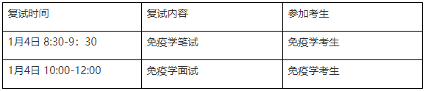
三、复试程序
1.复试考生资格审查
2024年1月4日8:00，各位考生于地坛医院食堂多功能厅报到，携带①身份证原件②学历学位证书原件③符合医学部“申请-考核制”英语水平要求的外语考试成绩证明原件④考生本人手抄、手写签名的《诚信复试承诺书》。学院进行审查核验，对不符合规定者，不予复试。考生提交的材料必须真实，否则将不予录取，相关后果由考生本人承担。
四、复试考核内容
1.笔试：学科综合笔试。
2.面试：复试考生需准备8-10分钟PPT。报告内容包括从大学至今的个人简历，科研经历及成果，对拟从事研究领域的了解及看法，对拟进行研究工作的设想等。招生工作领导小组面试考核博士研究生，在考核中对考生的申请材料、学科背景、综合素质、操作技能、英语水平、思维能力、科研素养、创新能力等进行综合考察。
五、总成绩
学院复试成绩即为考生总成绩，复试成绩采用百分制（或换算成百分制）计分，60分为合格，复试成绩不合格的考生不予录取。
总成绩=复试成绩=笔试成绩*30%+面试成绩*70%
六、录取
进入复试的考生，在复试成绩及格基础上，按照招生考试总成绩排序择优录取，并报医学部研招办审核后公布。
复试成绩不合格的考生不予录取，思想政治品德考核不合格者不予录取。
七、复试调剂原则与办法
我院招生专业生源充足，不再进行院内调剂。
八、咨询、监督电话
010-84322149
九、其他未尽事宜以《北京大学医学部2024年博士研究生招生简章》为准。
附件：学院公示复试名单.xlsx

